Авторизация запросов
В прошлом уроке мы разобрали пример API, который не требует авторизации и позволяет выполнять запросы.
На практике встречаются два способа авторизации. И это касается API, которые предоставляют более широкий и полезный набор функций. В этом уроке:
- рассмотрим пример OAuth авторизации, создав простое приложение для определения погоды;
- вы сами попробуете создать несложное приложение с API, для работы которого нужен ключ.

Тестируем API с OAuth
OAuth — это способ авторизации, который обязует клиента предварительно выполнить аутентификацию при обращении к серверу. Такой способ характерен для любого приложения, в котором есть процедура создания учётной записи (аккаунта) пользователя: социальных сетей, интернет-магазинов, банковских приложений, мессенджеров. Некоторые из них не позволяют пользователю делать вообще ничего (приложение не может выполнять никакие запросы), пока он не введёт свои учётные данные.
Приложения вроде интернет-магазинов позволяют пользователю знакомиться с ассортиментом без аутентификации: авторизация с предварительной аутентификацией не требуется для запросов поиска, фильтрации и информации о товарах. Запросы по оформлению и оплате заказов, скорее всего, будут доступны только пользователям с токеном авторизации. Такая авторизация называется пользовательской.
Есть API, в которых аутентификацию проходит не пользователь приложения, а само приложение.
Одно из таких API — Foreca — популярный сервис для получения подробной метеосводки любого города мира. API условно бесплатный и предоставляет целых 30 дней для ознакомительного использования. Нам вполне достаточно этого для создания тестового приложения. Приступим!
1. На главной странице мы видим, что нужно заполнить короткую форму, чтобы получить учётные данные на тридцатидневный период:
Если вы хотите попрактиковаться и создать тестовое приложение из этого урока, то заполните форму получения доступа к API Foreca Weather. На указанный адрес электронной почты придёт письмо с учётными данными (user и password), которые нужно использовать для аутентификации.
2. Base URL зависит от того, какую страну мы выбрали при заполнении формы. Его можно найти только в примерах запросов, которые приводятся в том же письме с учётными данными:
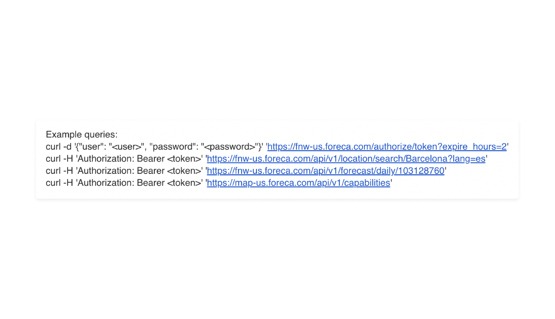
3. Мы используем следующую базовую часть запросов:
private val forecaBaseUrl = "https://fnw-us.foreca.com"
У этого API очень много запросов, но нам понадобятся только три:
- аутентификация,
- запрос для поиска городов,
- получение погоды по идентификатору города.
Начнём с аутентификации.

Аутентификация
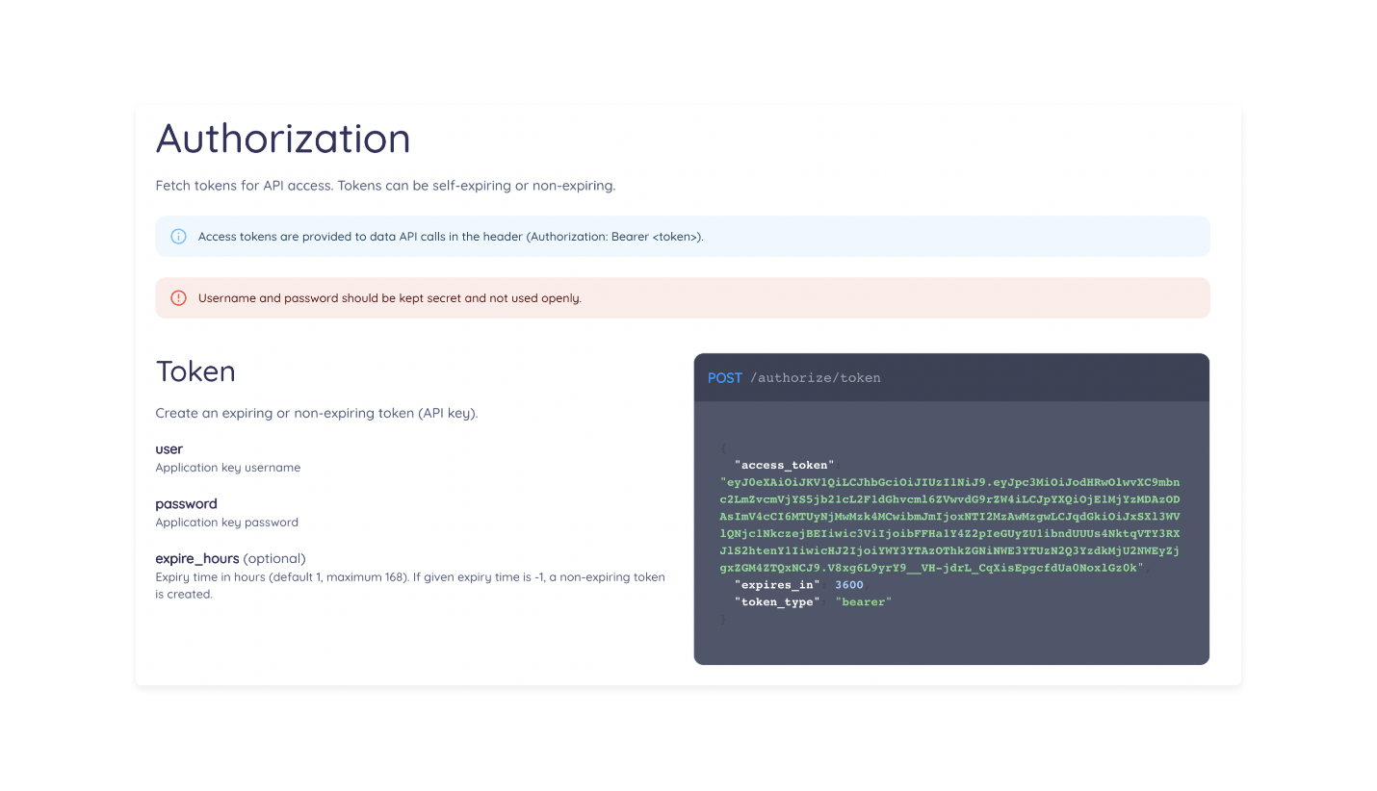
Это POST запрос, параметры которого — учётные данные (user и password).
1. Создадим класс с этими параметрами:
class ForecaAuthRequest(val user: String, val password: String)
В ответ сервер вернёт токен авторизации, который нужно использовать в других запросах.
2. Опишем класс для ответа:
class ForecaAuthResponse(@SerializedName("access_token") val token: String)
Имя параметра в ответе — access_token. Чтобы при использовании экземпляра этого класса код выглядел аккуратно, мы используем аннотацию @SerializedName. При обработке ответа используется имя в скобках, а при последующем обращении к объекту можно использовать имя переменной в конструкторе.
Имена переменных в ответах от сервера часто записываются с использованием символа подчеркивания «_» между словами (например, user_name или created_at). В Kotlin такой стиль не используется. Вместо этого применяется верблюжья нотация (camelCase) — это способ написания, при котором первое слово начинается с маленькой буквы, а каждое последующее — с заглавной (например, userName или createdAt).
Чтобы преобразовать такие имена из формата сервера в camelCase, мы используем аннотацию @SerializedName. Она позволяет связать имя поля в JSON с переменной в коде, оформленной по Kotlin-стандарту.
3. Теперь всё готово, чтобы описать первый запрос в интерфейсе:
interface ForecaApi {

@POST("/authorize/token?expire_hours=-1")
fun authenticate(@Body request: ForecaAuthRequest): Call<ForecaAuthResponse>
}
Параметр expire_hours в адресе запроса определяет срок действия токена авторизации, и если его не указать, то токен будет действителен всего один час, после чего нужно снова выполнить запрос аутентификации. Согласно документации, если указать в качестве значения этого параметра -1, то у токена не будет срока действия. Это может быть небезопасно при использовании в каком-то коммерческом продукте, но довольно удобно для тестирования.
Также в документации сказано, что этот токен нужно передавать в заголовке запросов в формате Authorization: Bearer <token>. Рассмотрим на примере других запросов, как это сделать.

Поиск городов
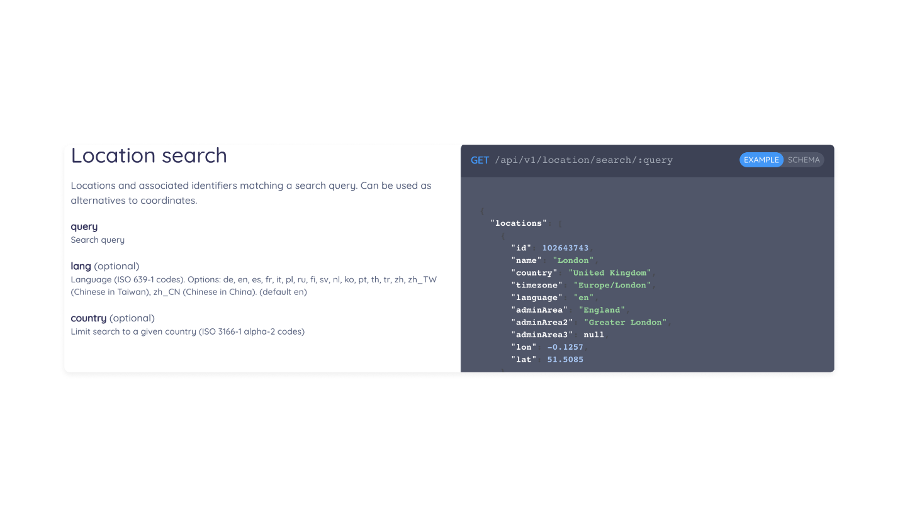
Теперь это GET-запрос и текст для поиска передаются в адрес запроса. Здесь мы передаём параметр непосредственно в метод, где он указан с аннотацией @Path.
Для ответа от сервера нам нужен класс с переменной locations, в которой хранится список из объектов, содержащих информацию о найденных городах.
1. Сперва создадим data класс для элемента списка:
data class ForecastLocation(val id: Int,
val name: String,
val country: String)
В документации элемента списка locations гораздо больше параметров, но для нашего тестового приложения нам не пригодятся координаты города или названия административных единиц.
Совет от разработчика Рассматривайте API с точки зрения задач, которые вы собираетесь решать с его помощью. Нет ничего страшного в том, что вы будете использовать не все данные, которые вам возвращает сервер.
2. Теперь создадим класс для ответа на запрос:
class LocationsResponse(val locations: ArrayList<ForecastLocation>)
Ответ от сервера имеет один параметр, но в нём содержится целый список объектов.
3. Далее опишем сам запрос в интерфейсе и посмотрим, что же там с заголовком:
interface ForecaApi {

@POST("/authorize/token?expire_hours=-1")
fun authenticate(@Body request: ForecaAuthRequest): Call<ForecaAuthResponse>

@GET("/api/v1/location/search/{query}")
fun getLocations(@Header("Authorization") token: String, @Path("query") query: String): Call<LocationsResponse>
}
В адресе запроса есть параметр {query}, который при формировании запроса будет заменён на текст, переданный в метод getLocations(). А вот в первом параметре метода передаются данные для заголовка.
Заголовок запроса содержит служебную информацию, которая нужна серверу для обработки запросов. В этом API в заголовке нужно передавать токен, который был получен после аутентификации. По документации добавляем заголовок в формате Authorization: Bearer <token>, где слева ключ, а справа значение. Запись @Header("Authorization") token: String означает, что в этот запрос будет добавлен заголовок с ключом Authorization и данными из переменной token.
Осталось разобраться с последним запросом.

Получение погоды по идентификатору города
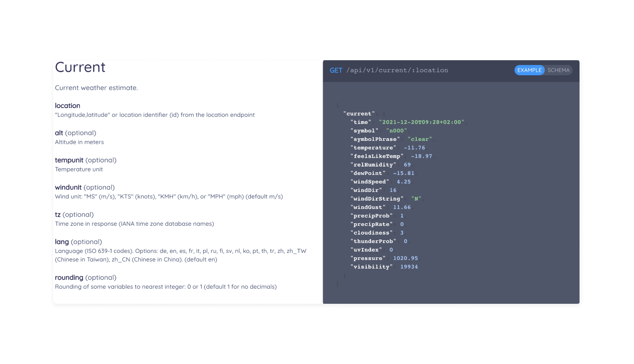
Снова GET-запрос, которому идентификатор города передаётся в адресную строку. У этого запроса также множество необязательных параметров, при помощи которых можно уточнить получаемую информацию, но мы их использовать не будем.
1. Ответ от сервера снова содержит огромное количество параметров в объекте current, но нам понадобится только пара из них:
data class CurrentWeather(val temperature: Float,
val feelsLikeTemp: Float)
Используем только саму температуру и загадочное значение «Ощущается как» (feelsLikeTemp).
2. Это был класс для объекта current. Опишем класс для ответа:
class ForecastResponse(val current: CurrentWeather)
3. Теперь добавим запрос в интерфейс:
interface ForecaApi {

@POST("/authorize/token?expire_hours=-1")
fun authenticate(@Body request: ForecaAuthRequest): Call<ForecaAuthResponse>

@GET("/api/v1/location/search/{query}")
fun getLocations(@Header("Authorization") token: String, @Path("query") query: String): Call<LocationsResponse>

@GET("/api/v1/current/{location}")
fun getForecast(@Header("Authorization") token: String, @Path("location") locationId: Int): Call<ForecastResponse>
}
Этот запрос требует передачи токена авторизации в заголовке, поэтому он описан аналогично запросу для поиска городов.
Итак, у нас всё готово для выполнения запросов. Подготовим остальной код приложения, чтобы экран выглядел вот так:
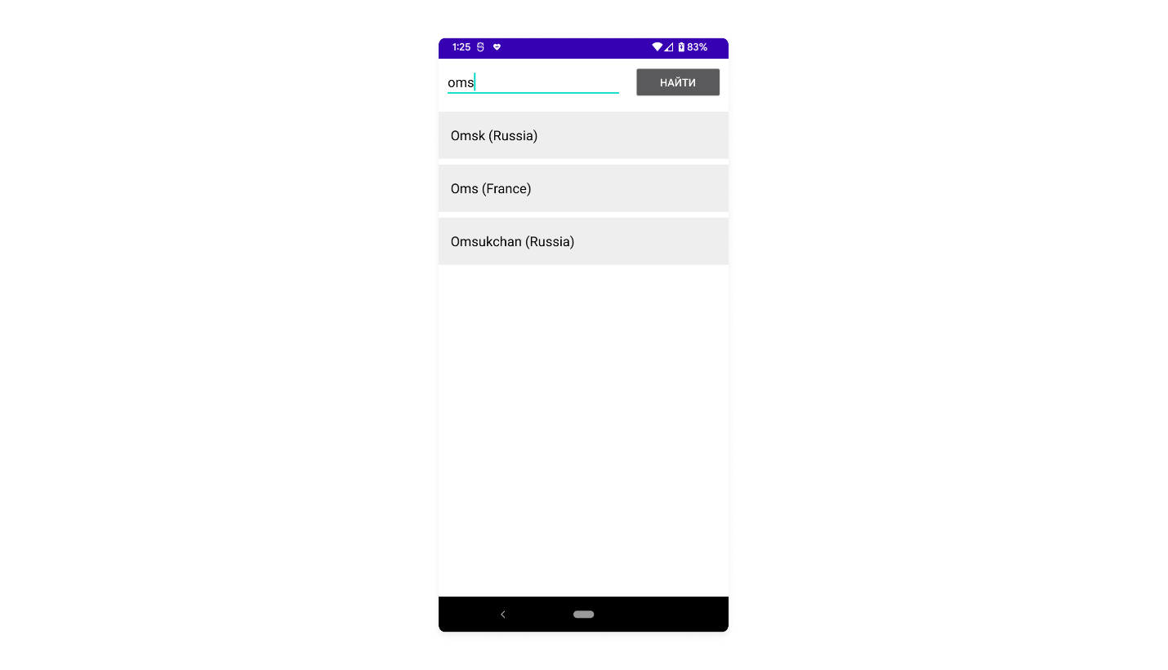
Полученные в результате поиска города мы отображаем в списке с названием страны в скобках.

Верстаем экран
1. Начнём со списка городов:
@Composable
fun WeatherScreen(viewModel: WeatherViewModel) {
LazyColumn(verticalArrangement = Arrangement.spacedBy(8.dp)) { //1
items(viewModel.locations.value) { location -> //2
Text( //3
modifier = Modifier
.background(Color.LightGray)
.padding(16.dp)
.fillMaxWidth()
.clickable { viewModel.loadWeather(location) }, //4
text = "${location.name} (${location.country})"
)
}
}
}

Пробежимся по коду, ничего нового тут нет:
- Для отображения списка городов используется знакомый вам LazyColumn (строка //1).
- Значения для списка городов берутся из ViewModel, мы её напишем чуть позже (//2).
- Сами города — это просто текст с серым фоном, по клику на который загружается погода (строки //3 и //4).
2. Добавим поле списка городов:
@Composable
fun WeatherScreen(viewModel: WeatherViewModel) {
var query by remember { mutableStateOf("") }

Column(modifier = Modifier.padding(16.dp), verticalArrangement = Arrangement.spacedBy(8.dp)) { //1

Row(verticalAlignment = Alignment.CenterVertically) { //2
TextField(value = query, maxLines = 1, onValueChange = { query = it })
Spacer(modifier = Modifier.weight(1f))
Button(content = { Text("Найти") }, onClick = { viewModel.search(query) }) //3
}

LazyColumn {...} // список городов
}
}
- Поле поиска городов помещается над списком городов с помощью Column (строка //1).
- Само поле поиска состоит из поля ввода текста и кнопки, объединённых в Row (//2).
- При нажатии на кнопку происходит поиск городов (//3).
3. Теперь давайте добавим отображение погоды:
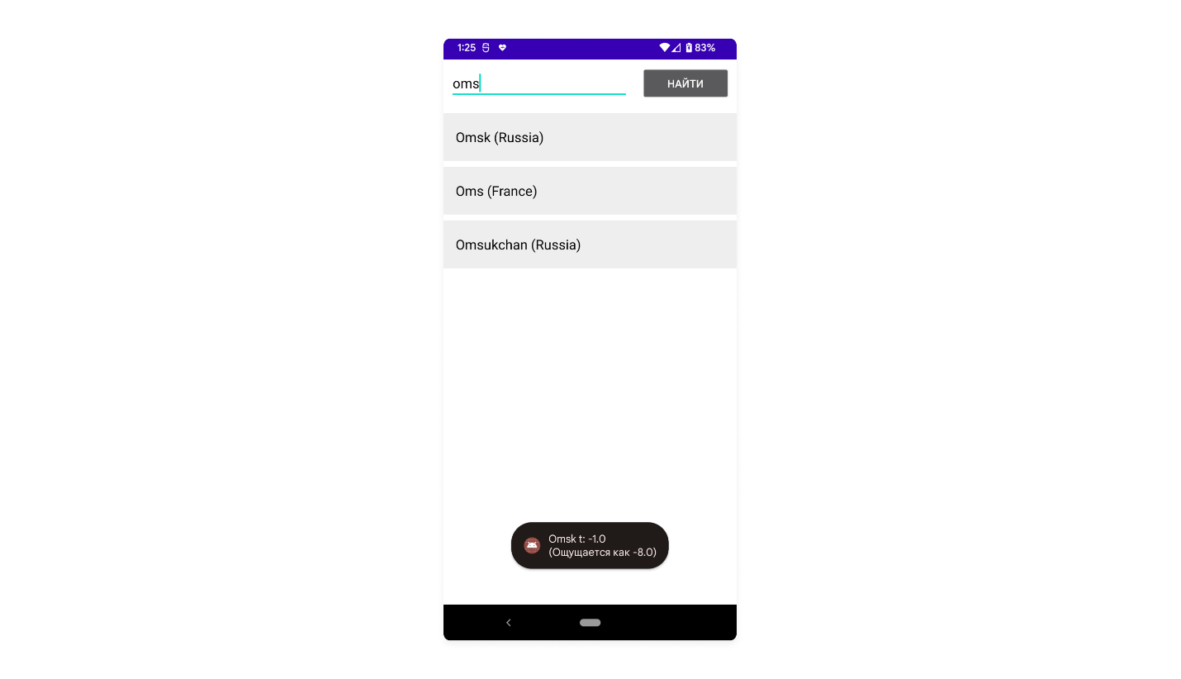
@Composable
fun WeatherScreen(viewModel: WeatherViewModel) {
...

val weatherString = viewModel.weatherString.value
if (weatherString.isNotEmpty())
Toast.makeText(LocalContext.current, weatherString, Toast.LENGTH_LONG).show()
}
После загрузки погоды она хранится во ViewModel в поле weatherString, и мы просто отображаем Toast.
4. Объявим и проинициализируем все основные компоненты во ViewModel:
class WeatherViewModel : ViewModel() {

private val forecaBaseUrl = "https://fnw-us.foreca.com"

private var token = ""

private val retrofit = Retrofit.Builder()
.baseUrl(forecaBaseUrl)
.addConverterFactory(GsonConverterFactory.create())
.build()

private val forecaService = retrofit.create(ForecaApi::class.java)

val locations = mutableStateOf(listOf<ForecastLocation>())

}

class WeatherActivity : ComponentActivity() {

private val viewModel: WeatherViewModel by viewModels()

override fun onCreate(savedInstanceState: Bundle?) {
super.onCreate(savedInstanceState)
setContent {
WeatherScreen(viewModel)
}
}
}

- Мы создали переменную token, в которой будет храниться токен авторизации. Инициализировали экземпляр Retrofit, указав baseUrl и Gson конвертер (убедитесь, что все соответствующие зависимости присутствуют в build.gradle). Создали сервис, используя интерфейс с описанными запросами.
- Проинициализировали список locations, который будет хранить найденные города для отображения их на экране.
- Создали Activity, код которой, как и должно быть в хорошей архитектуре, максимально простой.
Вот так будет выглядеть экран, если по поисковому запросу не было найдено ни одного города:
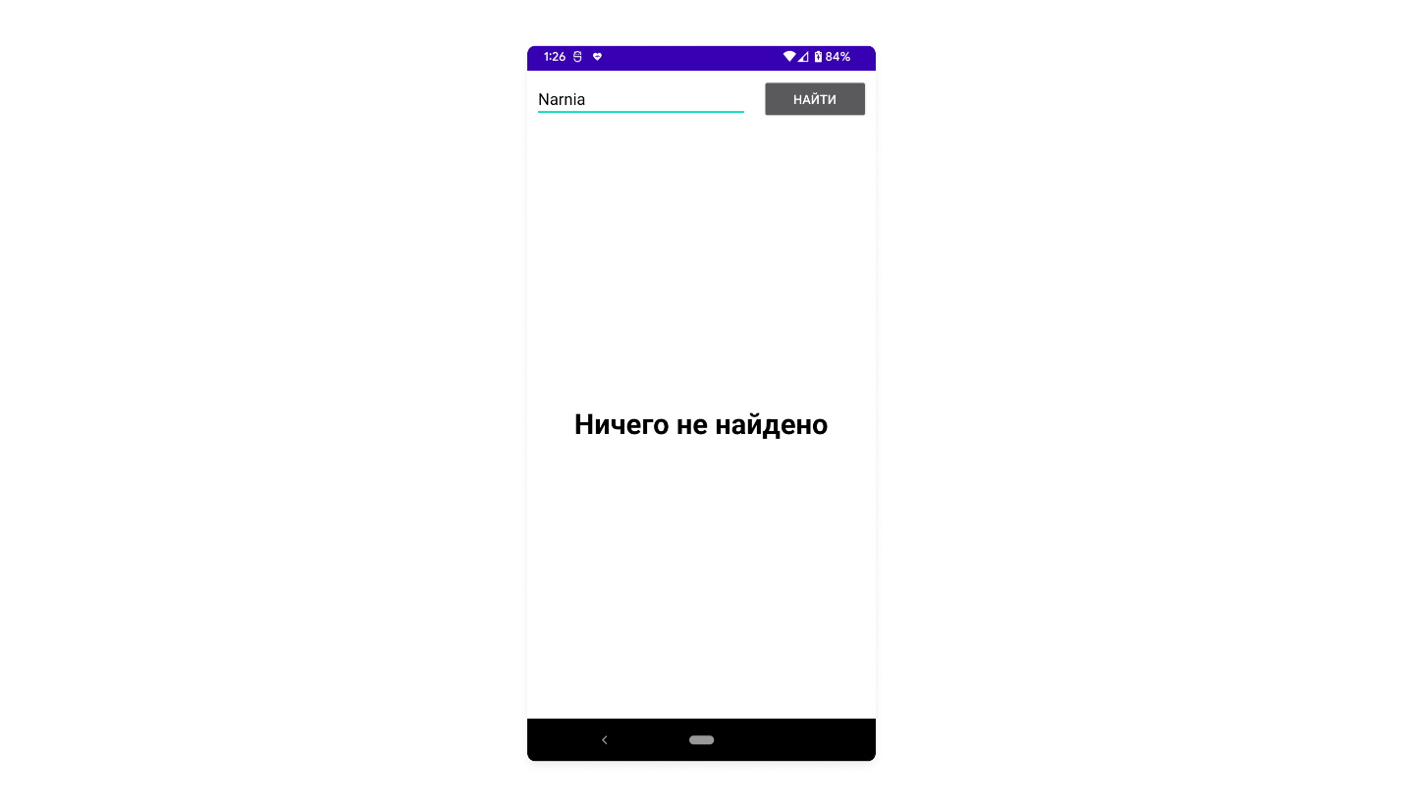
А так, если при выполнении запроса произошла ошибка:
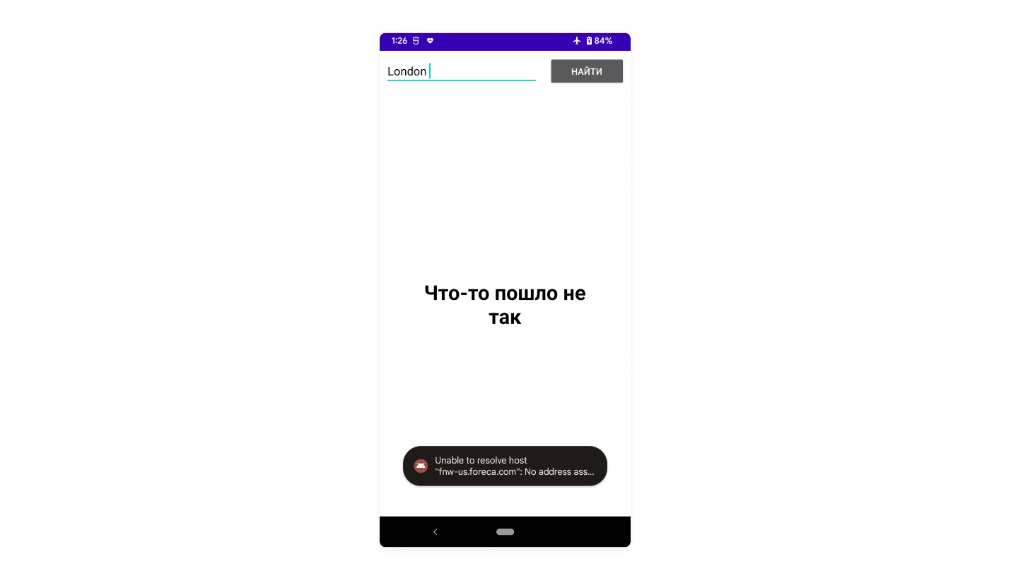
Текст во всплывающем сообщении говорит, что не удалось найти сервер по указанному адресу. И произошло это из-за того, что на смартфоне в момент выполнения запроса был отключён интернет.
Если в работе приложения возникают ситуации, при которых нет возможности отобразить какой-то контент или допускаются ошибки, важно дать пользователю понять, что происходит и как он может на это повлиять. Дурной тон — оставлять пользователя наедине с пустым экраном без каких-либо пояснений. Для этого дизайнеры всегда отдельно прорабатывают состояния экранов, при которых пользователь не видит контент по какой-то причине, добавляя на них иллюстрации-заглушки и поясняющий текст.
Сами сообщения можно представить в коде так:
sealed class Message {
data class Error(val additionalInfo: String) : Message()
data object NothingFound : Message()
}
Такой подход позволит в будущем легко добавить другие типы сообщений при необходимости. Вёрстка этих состояний экрана будет выглядеть так:
@Composable
fun WeatherScreen(viewModel: WeatherViewModel) {
var query by remember { mutableStateOf("") }
val message = viewModel.message.value //1

Column(modifier = Modifier.padding(16.dp), verticalArrangement = Arrangement.spacedBy(8.dp)) {
Row { ... } //поле поиска

if (message != null) {
Box(modifier = Modifier.fillMaxSize(), contentAlignment = Alignment.Center) { //2
when (message) { //3
is Message.Error -> {
Text( //4
text = stringResource(R.string.something_went_wrong),
style = MaterialTheme.typography.headlineLarge
)
Toast.makeText(LocalContext.current, message.additionalInfo, Toast.LENGTH_LONG).show() //5
}

is Message.NothingFound -> {
Text(
text = stringResource(R.string.nothing_found),
style = MaterialTheme.typography.headlineLarge
)
}
}
}
return
}

LazyColumn { ... }
}
}
- Сообщение берётся из ViewModel (строка //1).
- В зависимости от типа собщения (//3) оно отображается в виде текста (//4).
- Чтобы сообщение было в центре экрана, добавляется Box (//2).
- Дополнительная информация об ошибке выводится стандартным Toast (//5).
Теперь самое интересное!
При нажатии на кнопку «Найти» приложение должно выполнить запрос getLocations(), передав в него текст из поля ввода. Помимо текста, нужно передать ещё и токен, которого на момент запуска приложения нет. Попробуем решить эту задачу следующим образом.
Создадим два дополнительных метода:
- Метод authenticate() отвечает за выполнения запроса на аутентификацию.
- Метод performSearch() выполняет поисковый запрос.
С ними можно обработать нажатие на кнопку «Найти» следующим образом:
class WeatherViewModel : ViewModel() {

fun search(query: String) {
if (token.isEmpty()) {
authenticate(query)
} else {
performSearch(query)
}
}
}
Если после нажатия на кнопку «Найти» будет выполнена только аутентификация, то поиск не произойдёт. Непорядок, но это легко исправить. Посмотрим подробнее на метод authenticate():
private fun authenticate(query: String) {
forecaService.authenticate(ForecaAuthRequest("<USER>", "<PASSWORD>"))
.enqueue(object : Callback<ForecaAuthResponse> {
override fun onResponse(
call: Call<ForecaAuthResponse>,
response: Response<ForecaAuthResponse>
) {
if (response.code() == 200) {
token = response.body()?.token.toString()
search(query)
} else {
message.value = Message.Error(response.code().toString())
}
}

override fun onFailure(call: Call<ForecaAuthResponse>, t: Throwable) {
message.value = Message.Error(t.message.toString())
}

})
}
Вместо <USER> и <PASSWORD> передаём в одноимённый метод сервиса forecaService учётные данные, полученные после заполнения формы. И если статус обработки запроса 200 (успех), то присваиваем полученный токен переменной token и сразу же вызываем метод search(), который выполнит поисковый запрос.
Пользователь ничего не должен знать о процессе аутентификации, поэтому для него всё будет происходить автоматически. Если же у ответа код статуса, отличный от 200, то выводим сообщение об ошибке и показываем в Toast сам код ошибки.
В случае критической ошибки обработки запроса (метод onFailure()) мы отображаем на экране текст об ошибке, но вместо кода в качестве дополнительного текста выводим сообщение, которое возвращает нам Retrofit. Его можно получить из объекта типа Throwable.
Теперь разберём метод performSearch():
private fun performSearch(query: String) {
forecaService.getLocations("Bearer $token", query)
.enqueue(object : Callback<LocationsResponse> {
override fun onResponse(
call: Call<LocationsResponse>,
response: Response<LocationsResponse>
) {
when (response.code()) {
200 -> {
if (response.body()?.locations?.isNotEmpty() == true) {
locations.value = response.body()?.locations!!
message.value = null
} else {
message.value = Message.NothingFound
}

}

401 -> authenticate(query)

else -> message.value = Message.Error(response.code().toString())
}
}

override fun onFailure(call: Call<LocationsResponse>, t: Throwable) {
message.value = Message.Error(t.message.toString())
}
})
}
- Помимо поискового запроса, в метод getLocations() мы передаём значение переменной token. По документации значение заголовка имеет вид Bearer <token>, по этой причине добавляем к токену недостающую часть строки: "Bearer $token".
- В методе onResponse(), если статус запроса 200 и список locations непустой, присваиваем все значения соответствующему объекту во ViewModel и обнуляем message, чтобы сообщение не мешало отображению элементов списка. Если же список locations пустой, то выводим на экран сообщение о том, что поиск не дал результатов.
- Если статус запроса 401, что может произойти в случае, если срок действия токена авторизации истёк, то вызываем метод authenticate, чтобы получить новый токен.
- С другими кодами отображаем сообщение об ошибке и код статуса запроса.
- Осталось только выполнить запрос на получение текущей погоды при нажатии на элемент списка. Как вы помните, за это отвечает метод loadWeather():
fun loadWeather(location: ForecastLocation) {
forecaService.getForecast("Bearer $token", location.id)
.enqueue(object : Callback<ForecastResponse> {
override fun onResponse(
call: Call<ForecastResponse>,
response: Response<ForecastResponse>
) {
if (response.body()?.current != null) {
weatherString.value =
"${location.name} t: ${response.body()?.current?.temperature}\n(Ощущается как ${response.body()?.current?.feelsLikeTemp})"
}
}

override fun onFailure(call: Call<ForecastResponse>, t: Throwable) {
message.value = Message.Error(t.message.toString())
}
})
}

Помимо токена для заголовка, в метод getForecast() передаётся идентификатор местоположения, полученный из объекта типа ForecastLocation и соответствующий элементу списка, на который нажал пользователь. Если для местоположения есть информация о погоде (объект current не является null), то формируем текст и отображаем его во всплывающем сообщении.
Теоретически в момент нажатия на элемент списка срок действия токена может уже истечь. В этом случае в ответе на запрос погоды будет код 401, но такую ситуацию сложно воспроизвести, и в этом примере мы её дополнительно обрабатывать не будем.
Вот так мы создали простейшее приложение для проверки текущей погоды в любой точке мира. Хотя бесплатный период этого API — всего 30 дней, как именно использовать доступную в нём информацию, ограничено лишь вашей фантазией.
Можете использовать остальные данные, например, силу и направление ветра или атмосферное давление, или описать в интерфейсе другие запросы и добавить дополнительный экран, на котором будет отображаться прогноз на несколько дней со всеми подробностями для выбранного города.
Не бойтесь экспериментировать и пробовать не только дополнительные запросы, но и другие API.

